出席第22屆國際復健組織世界大會報告

會議日期：2012.10.29-11.02
會議地點：韓國仁川國際會展中心
報告人：內政部社會司宋冀寧

前言
國際復健組織（RI）創立於1922年，會員與相關組織遍及全球百餘國，RI為國際無障礙標示的創始單位，並建立國際通用設計規範，目前為全球唯一國際性跨障別與跨專業的身心障礙組織，設有教育、健康、國際事務、休閒體育、政策規劃、社會服務及就業等委員會，網羅了全球關注身心障礙議題的團體、機構、研究人員及政府機構，主要任務在於致力身心障礙者之人權促進與保護、復健及福利專業品質提升，同時發展復建專業等部份。RI與聯合國及其相關所屬單位，如世界衛生組織（WHO）、國際勞工組織（ILO）、聯合國教科文組織（UNESCO）及聯合國兒童基金會（UNICEP）維持正式關係。RI總部設於紐約，目前為聯合國推動國際身心障礙權利公約（CRPD）主要國際非政府組織。此次藉由每4年舉行之世界大會討論身心障礙相關議題並藉由國際會議，達到世界各國身心障礙福利交流與國際合作之積極目標。
RI主要工作是增進國際間的合作、倡導身心障礙政策及法律，包括積極地推動及保護身心障礙者的權益和改善身心障礙者與家屬的相關各項服務。RI及其會員與委員會參與了一系列計畫和項目，其中包括：與聯合國之會員國政府和會員國內之身心障礙團體合作，促進執行現有的國際協定，如聯合國「身心障礙者權利公約」和聯合國「身心障礙平等準則」；倡導聯合國之會員國，藉由擬定政策，提供身心障礙者無障礙環境和科技、教育、醫療、復健、就業、社會包容和社會參與、體育和休閒活動等服務。

- 會議目的
本次大會主題為「藉由溝通資訊科技的合作改變世界」（Changing the World through ICT Partnerships）。主講人包括推動身心障礙權利公約(Convention on the Rights of Persons with Disabilities-CRPD)的重要人士紐西蘭Don MacKay大使、聯合國身心障礙特別報告員（UN Special Reporter on Disability）Shuaib Chalklen等專家，另本會議尚涵蓋「聯合國身心障礙者權利公約的實踐與挑戰（UN CRPD's Implementation Mechanism and Challenges）」、「失能、資訊科技與創新（Disability, Information Technology and Innovation）」、「以社區為基礎的融合發展（Community Based Inclusive Development）」、「健康、工作與失能（Health, Work and Disability）」、「災難管理、衝突與失能（Disaster Management, Conflict and Disability）」、「失能主流化發展方案（Mainstreaming Disability into Development Programs）」等議題，亦有多場相關論壇。

- 重要議題內容說明
本報告謹針對聯合國身心障礙者權利公約的實踐、資訊輔具的運用介紹及以社區為基礎的融合發展等部分進行說明報告：
一、聯合國身心障礙者權利公約的實踐與挑戰－（UN CRPD’s Implementation Mechanism and Challenges）
本議題分別由紐西蘭Don MacKay大使、聯合國身心障礙特別報告員Shuaib Chalklen及聯合國身心障礙者權利公約委員會副主席Maria Soledad Cisternas Reyes，針對身心障礙者權利公約(CRPD)之實踐機制與實務挑戰等相關議題作主要討論內容，進行觀念及意見之交流。
本議題內容主要探討如何實踐聯合國身心障礙者權利公約，Don MacKay等人從法律及政治等層面探討本公約必要性，除論述本公約脈絡，並討論本公約未來的挑戰和機會。
雖然國際間已有相當多的人權公約，相關公約也提及適用保障於所有人口群，然而此類公約內容多無法直接適用於身心障礙者所面臨的問題。為此，相關委員認為應以身心障礙者為主軸制定權利公約，如同聯合國婦女權利公約、兒童權利公約，及少數民族權利公約等。
相關國際人權公約未考量將身心障礙者權益納入，除忽略了身心障礙者的問題，更重要的是身心障礙者在政治過程未受到直接的重視，他認為本公約最大的功能就是挑戰及改善身心障礙者權利的被忽視現象。
雖然原本部分國家總認為該國家目前已經相當保障身心障礙者的權益，並沒有締約的必要，然而如此的思維就已經是忽略甚至剝奪身心障礙者的權利，因為有了身障公約，在這樣的場合裡，各國的身心障礙權利維護狀況就可以被公開檢視，而非僅存在各國的政治口號裡。
此外，身心障礙者權利公約的重點，就是身心障礙者應是各自人生的決定者，而非他人決定的被動接受者。依此目標可由四種權利來簡要認識權利公約之內容。
首先談到生存權與自主權(autonomy)，生存權意即免於受到剝削、虐待的權利，同時重建身心障礙者的自主權。任何人都不能指揮命令其他人該如何過生活，而每個人都可按照自己的想法生活。身心障礙者應被視為有能力為自己做決定的個人，且其所作的選擇應被尊重，若國家要作介入，其介入原則為協助身心障礙者運用其尚存之能力達到自我決定等。生存權與自主權主要在於內部形式的權利，而保障身心障礙者外在權利，則包含去除政治、經濟即社會環境中對身心障礙者設下之障礙。其次是獲得無障礙環境之權利，包涵狹義及廣義的無障礙，狹義為物理環境之無障礙，而廣義則包括參與資訊社會、電子資訊取得之無礙等。第4種權利則較為傳統，也就是參與經濟、社會和文化的權利。
接著Don MacKay等人提到締約各國的義務，除需重新反省並檢視本國既有法律和相關實踐工作與公約之落差；同時應落實將身心障礙觀點主流化，即在各政府機關的工作中，積極傾聽和請教身心障礙者的意見。最後則是訂定可具體測量的工作目標，雖然需要耗費大量的時間及金錢，但各國政府仍應擬定具體目標與方向，逐步實踐公約，而非放任不作為。
最後，Don MacKay等人表示，身心障礙者權利公約並不是要攻擊挑戰各國的政策與法規，相反地，此公約最大的功能在於改變既有處理身心障礙議題的政治態度，使參詢身心障礙團體的意見，成為政治過程的焦點(focal point)，同時藉由公約所規範，各國內部應共同組成一個獨立於政府的國家監督機關，提倡、保護及監督身心障礙人權落實，使得本公約超出一般國際公約的抽象規範，而具體地引導各國該如何行動。

二、失能、資訊科技與創新（Disability, Information Technology and Innovation）
本議題是本次會議的中心主軸，「藉由溝通資訊科技的合作改變世界」
，共有越南及南韓代表提出報告，並獲得大會相當多的回應。
首先，由越南非政府身心障礙服務組織代表（Duong Thi Van）報告越南運用溝通資訊的現況，越南擁有約6.7億人，其中身心障礙人口佔7.7％。高達80％的身心障礙者生活在都會區，生活在鄉下的身障者則有70％依靠親友及社會援助。雖然物質生活和精神生活的需求已經有所改善，但他們仍有許多困難，尤其是對於獲得醫療服務，教育，職業訓練等等，尚需各界整合。越南政府已承諾建構一個包容、無障礙和以權利為本的社會，並且要提供身障者溝通與資訊相關的輔助技術。越南代表指出，建構資訊科技對於身心障礙者相當重要，尤其是網際網路，運用網際網路的連結，可以使身障者獲取相當豐富的協助，此外，亦須協助身障者使用資訊科技的能力（尤其是視障者），未來，該組織將持續配合越南政府開發身心障礙者可使用的軟硬體，並感謝RI、亞洲信託基金，APDF和其他組織對該組織發展溝通資訊科技的支持與協助。
其次是由南韓亨金善（Hyung-Jin Shin）先生報告，他目前在延世大學計算機科學軟體應用研究中心擔任研究員。他從小是脊髓性肌萎縮症患者（SMA），因為該疾病他無法控制肢體，也嚴重影響他的飲食和呼吸，儘管如此，他努力的完成學業主修計算機科學軟體應用並研發身障者專用的視網膜辨識軟體，同時他也由這樣高科技IT技術中獲益，豐富他的個人生活，同時推廣可記錄式眼球追踪電腦滑鼠，造福許多韓國的肌萎縮者，讓這些患者可以更為輕鬆的對外溝通。
最後，則由韓籍學者柳宣頌（Yoosun Chung）進行報告，他自幼罹患腦性麻痺，雖然在韓國就學階段相當不順利，總是遭受異樣的眼光，讓他一度想放棄學習，但由於家人親友的不放棄，從小赴美接受特殊教育，研習資訊輔具以及溝通資訊並取得博士學位，目前在美國喬治梅森大學（George Mason University）擔任助理教授，研究興趣是個人使用的輔助和替代性溝通（AAC）設備，他雖然是腦性麻痺患者，但由於她所研發的溝通輔具技術及交流互動設備（alternative and alternative communication－AAC），可協助他在校講課並於2012年獲選為年度傑出教學獎得主，同時她亦可運用這樣的科技設備至各國家使用當地語言演說，充分顯示溝通科技與輔具對於身心障礙者的協助與功能。

三、以社區為基礎的融合發展（Community Based Inclusive Development）
本議題是由馬來西亞RI榮譽秘書長Khatijah Sulaiman女士、南韓反歧視聯盟主席（Kyung Seok Park）以及WHO身心障礙與復健組織Alana主任提出報告。
首先，馬來西亞RI榮譽秘書長Khatijah Sulaiman女士，以馬來西亞經驗分享社區為基礎的復健（Community Based Rehabilitation－CBR）概念，運用社區的合格人員，可滿足身心障礙者75％至80％的基本需求得到滿足。此一概念相當具成本效益，運用提供社區復健服務合作支持系統，使身障者能夠在社區中獲取更好的生活品質。馬來西亞國內即藉由此種類似我國社區化福利服務之方式，提高國民對於身心障礙者的接納程度，藉由CBR方案連結機構與社區的資源，減少身障貧困問題、強化社會包容，她指出身心障礙者周圍的鄰里親友都是，減少身障者受歧視的重要開端，藉由社區中關鍵的支持系統，拓展至整個社區，甚至是整個社會，藉此減少社會上對身障的阻礙與歧視，在各領域取得接納與認同，就可以使身心障礙者慢慢的融入社會環境。
其次，南韓反歧視聯盟主席報告該組織在南韓所倡議的過程，他明確指出，南韓與馬來西亞歷史文化不同，需要更多更強烈的衝擊，才能讓社會大眾發現問題，進而讓步理解，他舉出數種該組織倡議的內容，包含在社區中辦理反歧視活動，藉由行動劇、阻街等抗議方式，引發社區中居民對於身心障礙者的重視，進而串連各社區認同反歧視的民眾，群聚要求政府修法，該組織成功的制定反歧視法規，他認為權利不是天上掉下來的，而是爭取來的，他頗具魅力的演說方式讓全場的身心障礙者相當的認同與肯定。
最後是由WHO身心障礙與復健組織Alana主任，對於世界衛生組織所提出的『全球身心障礙報告』提出簡報，該報告指出目前全球約有10億人屬於所謂的身心障礙者（people with disabilities－PWDS），而且受到醫療品質提升、人口老化影響，身障人數持續增加，而WHO報告中指出，身心障礙多半出現在窮人、老人與婦女，這些人原本就身處在不平等的待遇中，成為身障者後所受到的阻礙更是明顯，對於這些身心障礙者以及一般的身障者，各國政府應該在政策規劃時整合不同部門的能力，並且廣納民間團體、身心障礙者以及家長親友團體的意見，將身心障礙者視為一般人，將他們的意見納入所有現存的主流服務中，此外，政府部門更應重視這些意見，以實際行動（如明確資源分配），藉由政治力影響整體國民，使其重視身心障礙者的權利，最後該報告指出，障礙是可以克服的，而重點是如何喚起身障者與民眾共同去除障礙。

參、參訪見聞與感想
此次來到南韓參與RI世界大會，對個人而言是相當特殊的經驗，除了參加RI會議外，由於聯合國亞洲及太平洋經濟社會委員會（UNESCAP）以實現亞太身心障礙者人權為題，在同會展中心召開會議，個人也藉機參加該會議，增廣見聞。
該會議（UNESCAP）藉由回顧2003-2012年亞太地區身心障礙者權利現狀，並研究未來10年會員國將推展的策略。與會國代表於會議正式宣佈通過「仁川策略」，內容包括三大部分，減少身心障礙者貧困問題，透過資訊技術提高身心障礙者的可近性(accessible)，擴大身心障礙者社會參與機會等部份，雖屬宣示性的會議，但由於與會國家均已簽署CRPD，此類策略決議對該等國家內部政策方向亦有相當約束功能。同時，個人也在該會議看到，中國殘疾人聯合會主席張海迪獲頒「亞太殘疾人權利領袖獎」，令我對於國際政治事務有更近一步的認識與思考。

一、國際政治的影響力
對於曾為我國同等競爭關係的南韓，藉由國際事務的參與，搖身一變成為引領亞太各國重視身心障礙者人權的角色，個人心中有種特別的滋味。尤其韓國召開聯合國亞太經社會，藉由南韓籍聯合國秘書長潘基文宣告身心障礙仁川策略、該國總理金滉植也與會呼籲國際社會加強合作，促進身心障礙者人權，並建立和諧包容社會，而韓國第一夫人金潤玉以及RI秘書長等人也在RI世界大會中，向世界宣告南韓已成為重視身心障礙者權利的友善國家，並將於2014辦理亞洲身心障礙運動會等向國際呼籲與宣示的作法，儼然以已開發國家的姿態協助勸導其他國家朝向進步努力，這些國際宣傳作法對於長年面對身心障礙議題且積極因應面對的臺灣而言，沒有舞臺勢將不利於獲得國際社會肯定與認同，甚至國內民眾與團體也因此質疑我國身障政策不如他國先進。
然以個人的觀察，南韓對於身心障礙者的友善程度，並無法與前述這些褒揚內容完全相符，不論是市區街道環境、交通運輸硬體設施設備、亦或是民眾對於身心障礙者的協助，也仍有改善的空間（尤其是會議期間，韓國人權團體對於南韓政府未提供聽障者緊急聯絡方式，造成某獨居聽障者因無法使用緊急救護電話而過世，在會場四周多次示威抗議，諷刺南韓辦理此次會議卻未建構溝通資訊管道，令各國與會者對於韓國示威抗議方式印象深刻），我國雖礙於國際情勢無法參加國際正式組織也未簽署CRPD，但國內各界對於身心障礙人權始終相當積極爭取，在我國96年修訂的身權法也已將CRPD的內容充分納入，也依法執行運作中，倘若我國有機會召開此類等級的國際會議，應也可被讚譽為相當先進且友善的國家。

二、產業參與的重要性
此次會議的主軸就是藉由溝通資訊科技(ICT)協助身心障礙者參與社會，在會議期間主辦國充分展現該國資訊產業與官方合作的成果，韓國三星電子，更在會議期間免費提供與會者平板電腦與智慧型手機，使與會代表可以藉由此類3C產品與網路科技，直接聆聽報告者的英語翻譯內容與書面資料，而主辦單位所開發的APP程式，也可藉由軟體達到會場各區域報讀的功能，讓懂英語的視障朋友能夠清楚的理解目前身處環境，以及相關資訊，此等體貼服務多受肯定。
反觀我國如召開國際身心障礙相關會議，多由官方、民間身障團體及學界舉辦，在連結產業界提供商品或研發適合身障者會議使用的體貼服務部份，尚需各部會橫向聯繫取得廠商資源方有可能，此外，國內在研發有利於身心障礙者使用的資訊軟體部分，也仍有努力空間。

三、我國身心障礙者權利發展的思考
身心障礙者權利國際公約（CRPD），源於世界各角落每天仍有許多身心障礙者在生活上受到不平等的待遇，而這樣的歧視卻普遍受到忽視，錯誤地認為身心障礙是屬於個人的問題，與社會結構體制的不平等無關。CRPD的協定提供了更完善的社會政策發展方向，對於身心障礙者的人權有更直接的影響與要求，只有確切地履行這個人權公約，身心障礙者的問題才能被正視。在這次的會議中與會者均提到「沒有我們的同意，不要作關於我們的決定」（Nothing about Us, Without Us）。其所要傳遞的概念是關係到身心障礙的任何政策都應該有身心障礙人士共同參與討論擬訂。
CRPD分別從不同的層面規範，如健康、教育、家庭、無障礙環境、工作與就業、社會、政治、文化、體育參與、維護尊嚴、尊重隱私、往來自由、統計和資料收集、國際合作、國家實施與監督..等共計50條保障身心障礙者的基本權利，表達了身心障礙者要與一般人同樣受到公平機會待遇，進而考量其因失能而需要的協助。此外也特別強調身心障礙者的個別發展、社會參與以及各項機會均等的部分。
對應於強化我國政府在國際間推動民主及重視人權的形象而言，關注身心障礙者人權，未必需要經由簽訂CRPD才能施行，在國內各方面的實踐將是和國際最佳的接軌方式。
從與會報告發現，即使是歐美先進國家，身心障礙組織及政府還是有許多需要努力的地方，RI會議最後的宣言就是，將身心障礙者權利納入各國主流政策中，顯見倡導身障人權未來仍將是全球運動，然而要求締約國達到國際公約落實到世界每各角落之理想目標，想必是仍有很長的路要走。在此同時，我國似應仍將重心放在維護身心障礙權益議題且加強公私部門的合作並建立監督落實機制，藉由落實我國頗為完善的法規政策與身心障礙白皮書，應可充分達到實踐CRPD的目標，此外，雖我國尚無法加入此類組織成為會員代表國，建議在參與下次會議時，與會代表可於分組會議時，提出國內實踐CRPD的經驗分享，提升國際能見度。
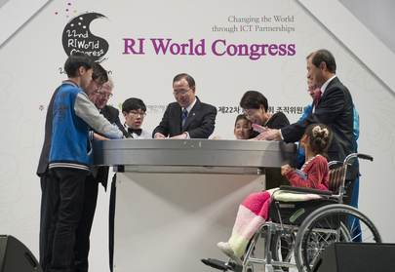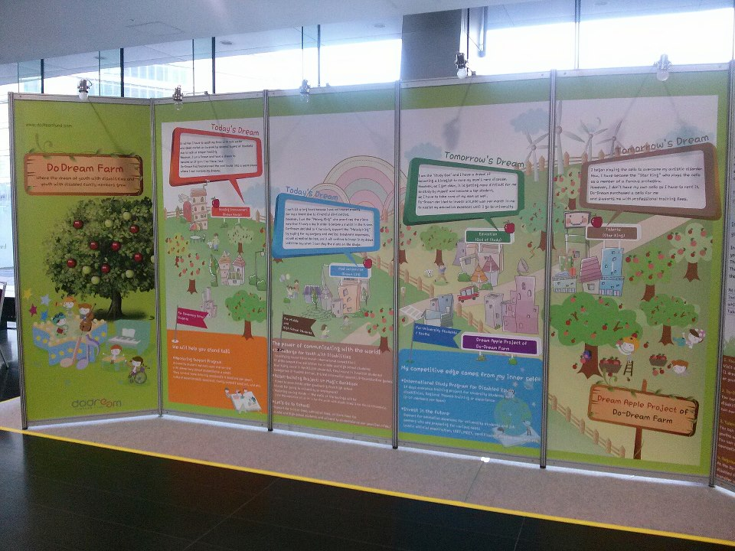
上圖：聯合國秘書長潘基文與Ri秘書長及與會代表共同啟動會議儀式
下圖：會場展覽示意圖

